**O‘ZGARUVCHAN TOK ELEKTR MASHINASINING ASOSIY TURLARI**

O‘zgaruvchan tok mashinalari sinxron va asinxron generatorlar hamda sinxron va asinxron dvigatellarga bo‘linadi. 5-rasmda sinxron mashinaning elektromagnit sxemasi va uning ulanish sxemasi ko‘rsatilgan. Sinxron mashinaning statori (*1*) fazalari (chuqurchalari) orasiga uch fazali o‘ram (*3*) joylashtirilgan. Fazalarning o‘ram boshlanishlari A, B, C, oxirlari X, Y, Z harflari bilan belgilangan. Uning rotorida (*2*) uyg‘otish o‘rami (*4*) joylashtirilgan. Bu o‘ramlar cho‘tka (*5*) va dumaloq halqa (*6*) bilan (uzukka o‘xshash) tashqi tok manbayiga ulangan. Uyg‘otish uchun kerak bo‘lgan quvvat sinxron mashinaning 0,3–3 % ni tashkil etadi.

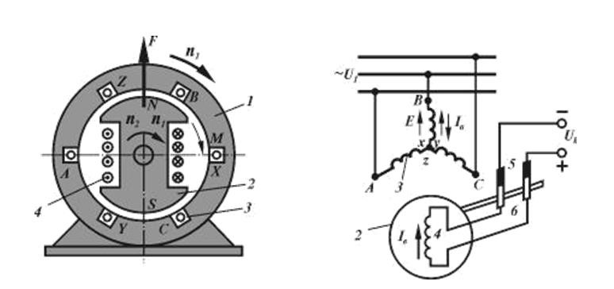

**5-rasm**. Sinxron mashinaning elektromagnit statori va uning ulanish sxemasi.

**Asinxron elektr dvigatel**

[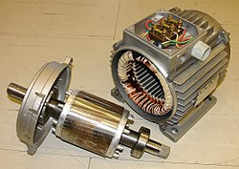](https://uz.wikipedia.org/wiki/Fayl:Stator_and_rotor_by_Zureks.JPG)

0.75 kVt, 1420 ayl/daq, 50 Hz, 230—400 V, 3.4-2.0 A xarakteristikali asinxron dvigatel stator va motori

**Asinxron elektr dvigatel** — [dvigatel](https://uz.wikipedia.org/wiki/Dvigatel) rejimida ishlaydigan asinxron mashina; [elektr energiyasini](https://uz.wikipedia.org/w/index.php?title=Elektr_energiyasi&action=edit&redlink=1) mexanik energiyaga aylantirib beradi. Ish tarzi stator chulgʻamlari boʻylab uch fazali oʻzgaruvchan tok oʻtganda vujudga keladigan aylanuvchi magnit maydonining stator maydoni rotor chulgʻamlarida hosil qiladigan tok bilan oʻzaro taʼsiriga asoslangan. Rotorning aylanish tezligi asosan quyidagi for60/71-S_muladan aniqlanadi: p = —~— , bunda:f— taʼminlovchi tok chastotasi; r — mashina qutblari soni; s— sirpanish, yaʼni rotor nisbiy tezligining statorning aylanuvchi magnit maydoniga nisbatan orqada qolishini koʻrsatuvchi son. Aylanish tezligini tok chastotasi, qutblar soni va sirpanishga taʼsir etib oʻzgartirish mumkin. Tok chastotasini oʻzgartirish energiya iyerofini cheklagan holda tezlikni ravon oʻzgartirishga imkon beradi. Shuning uchun chastota boʻyicha boshqariluvchi Asinxron elektr dvigatelni yaratish asosiy muammolardan biriga aylangan. Asinxron elektr dvigatel elektr yuritmalarda asosiy dvigatel sifatida ishlatiladi. Quvvati bir necha Vt dan oʻnlab MVt gacha boʻladi. Asinxron dvigatellar "Arago-Lens diski" xodisasi asosida ishlaydi.[[1]](https://uz.wikipedia.org/wiki/Asinxron_elektr_dvigatel#cite_note-1)

Asinxron [motor ishga tushirilganda](https://hozir.org/kompaniya-prezidentlari.html), quyidagi asosiy talablarbajarilishi lozim:

Motorni ishga tushirish mumkin qadar oson va qo'shimcha qurilmalarsiz bajarilishi lozim, [ishga tushirish momenti yetarli darajada katta](https://hozir.org/asinxron-motorni-ishga-tushirish-reja-togridan-togri-tarmoqqa.html), ishga tushirish toki esa mumkin qadar kichik boiishi lozim.

Uch fazali asinxron motorlarni ishga tushirishda amalda ***quyidagi usullar***qo‘llaniladi. Stator chulg‘amlarini to‘g‘ridan to‘g‘ri tarmoqqa ulash, stator chulg'amiga pasaytirilgan kuchlanish berib va rotor chulg‘amiga reostatni ulab ishga tushirish (oxirgisi faza rotorli motorlarda).  
  
***To’g’ridan to’g’ri***[*tarmoqqa ulab ishga tushirish*](https://hozir.org/asinxron-motorni-ishga-tushirish-reja-togridan-togri-tarmoqqa.html)*.*Kichik va o‘rta quwatli qisqa tutashgan rotorli asinxron motorlar ana shunday usul bilan ishga tushiriladi. Bunda motorning stator chulg'ami yetarli darajadagi quwatga ega bo‘lgan elektr tarmog‘iga magnit ishga tushirgich yoki oddiy ulagich yordamida qo‘shiladi va uning tezligi tabiiy mexanik xarakteristikasi bo‘yicha o‘sib boradi.

Ishga tushirish toki I ancha katta bo‘lsa ham motor uchun xavfli bo‘Imaydi, chunki ishga tushirish qisqa vaqt ichida kechadi.

Ishga tushirish tokining nominal tokdan 5-7 marta katta bo‘lishi va ishga tushirish momentining uncha katta bo‘lmasligi bu usulning kamchiligi hisoblanadi.  
***Qisqa tutashgan rotorli asinxron motorni to ‘g'ridan to‘g‘ri tarmoqqa ulab ishga tushirish sxemasi****(a)****va bunda tok ¡t va aylantiruvchi moment M ning o ‘zgarish grafiklari****(b).*  
  
Motorning stator chulg‘amini to‘g‘ridan to‘g‘ri elektr tarmog‘iga ulab ishga tushirish yuqoridagi kamchiliklarga ega bolishidan qat’iy nazar, u sodda, arzón va energetik ko‘rsatkichlari kattadir.  
  
***Tarmoq kuchlanishini pasaytirib ishga tushirish****.*Bunday usul bilan quwati katta bo‘lgan qisqa tutashgan rotorli asinxron motorlar ishga tushiriladi. Tarmoq kuchlanishini pasaytirish usullari quyidagidan iborat:  
  
*a) stator chulg'amini yulduz usulidan uchhurchak usuliga o'tkazish yo‘li bilan ishga tushirish.*Asinxron motorni bunda stator chulg'ami fazalariga berilayotgan [kuchlanish marta kamayadi](https://hozir.org/184-g-suvda-16-g-cuso.html), xuddi

shuningdek faza toklari ham **3**marta kamayadi. Liniya toklari esa 3

marta kamayadi. Stator chulg‘amlarining ulanish sxemasini o‘zgartirish 3 fazali kontaktor yoki ulagich yordamida amalga oshiriladi ( 1.***a-***rasm).  
  
*b)****asinxron motorni reaktor yordamida ishga tushirish.***Bunday usul bilan ishga tushirishda (1.b-rasm) reaktiv qarshiliklarda ishga tushirish tokiga to‘g‘ri mutanosiblikda boiadigan kuchlanish pasayishi U vujudga kelib, stator chulg‘amlariga pasaygan kuchlanish U1 beriladi.   
**2-rasm. *Tormoz kuchlanishini pasaytirib ishga tushirish sxemalari: stator chulg‘amini yulduz ulanish sxemadan uchburchak ulanish sxemasi*** ***bilan ishga tushirish****(a);****statorchulg‘amiga reaktor****R****(reaktiv qarshilik) ulab****(b)****yoki****AT****— avtotransformator yordamida kuchlanishni pasaytirib****(d)****ishga tushirish sxemalari (bularda:****QU****— qayta ulagich;****Ql, Q2 va Q3****— ishga tushirish kontaktorlari).***  
Bu kuchlanish ta’sirida motorning rotori aylana boshlaydi. Motorning aylanish chastotasi oshib borgan sari rotor chulg‘amida hosil bo‘ladigan [EYK kamayib boradi](https://hozir.org/oquvchilar-uchun-olimpiada-testlarituzuvchi-halimov-ikromjon-.html), natijada ishga tushirish toki ham kamayadi.

Stator chulg‘amlari bilan ketma-ket ulangan qarshiliklarda kuchlanish pasayishi U kamayadi va motorning aylanish chastotasi oshgan sari unga berilayotgan kuchlanish U,avtomatik ravishda ko‘payib boradi. So‘ngra Q2 ulagich ulanadi va motorga tarmoq kuchlanishi U, beriladi, bunda motor nominal kuchlanish bilan ishlaydi.

***Asinxron moîorni avtotransformator***[*yordamida ishga tushirish*](https://hozir.org/asinxron-motorni-ishga-tushirish-reja-togridan-togri-tarmoqqa.html)*(2,b-rasm).*Dastlab Q3 ulagichning ulangan holatida Q1 ulagich qo'shiladi. Bunda motorning stator chulg'amiga avtotransformatordan pasaytirilgan kuchlanish beriladi.  
Rotorning aylanish chastotasi oshgandan keyin Q3 ulagich uziladi va Q2 ulagich ulanadi. Shu tariqa stator chulg'amiga tarmoqning to‘la kuchlanishi beriladi. Demak, avtotransformator yordamida tarmoqning kuchlanishi (0,55^- ^-0,73) U1N gacha pasaytirilar ekan. Tarmoq kuchlanishini pasaytirib asinxron motorlarini ishga tushirishning yuqorida ko‘rib o‘tilgan usullarida ishga tushirish toki va momentining kichikligi *ularning kamchiligidir.*  
  
***Faza rotorli asinxron motorlarni ishga tushirish****.*Faza rotorli asinxron motorlar maxsus uch fazali ishga tushirish reostati yordamida ishga tushiriladi.Ishga tushirish reostati rotor chulg‘amiga ketma-ket ulanadi.

Uning yordamida rotor chulg‘amining aktiv qarshiligi oshirilib, ishga [tushirish toki kamaytiriladi](https://hozir.org/asinxron-motorni-ishga-tushirish-reja-togridan-togri-tarmoqqa.html), momenti esa oshiriladi.

Dastlab motor 1-xarakteristika bo‘yicha ishga tushiriladi. Bu holda ishga tushirish reostatining qarshiligi rit= r,+ r2 + r3 bo‘lib, aylantiruvchi moment maksimal momentga teng bo‘ladi .  
Motorning aylanish chastotasi oshib borgan sari aylantiruvchi moment M ham kamaya boradi va M., . momentdan kichik (M< Mitmin) bo‘ladi. M=M.lmin boMganda ishga tushirish reostatining bir qismi (r,) sxemadan chiqariladi. Bunda aylantiruvchi moment birdaniga Mjlmax qiymatga erishadi, so‘ngra aylanish chastotasining oshishi bilan 2-xarakteristika bo'yicha o‘zgaradi. Bu holda ishga tushirish reostatining qarshiligi r12 = r2 + r3 bo‘ladi.

Aylantiruvchi moment Mitmin gacha kamayib boradi, shu vaqtda r2 qarshilikni uzadilar, bunda motor 3-xarakteristika bo‘yicha ishlaydi. Bunda ishga tushirish reostatining qarshiligi ritl= r3 bo‘ladi. Ishga tushirishning oxirida ishga tushirish reostati sxemadan butunlay

chiqariladi va shu bilan rotorning chulg‘amlari qisqa tutashtíriladi. Bu holda motor tabiiy xarakteristika (4) bo‘yicha ishlaydi (3,/>-rasm).  
  
Faza rotorli motorlarni ishga tushirish va ular [tuzilishining murakkabligi](https://hozir.org/tuzilishining-umumiy-rejasi.html), qimmatligi va boshqalar bunday motorlarning kamchiligi hisoblanadi. Shu sababli faza rotorli motorlar asosan ishga tushirish sharoiti og'ir bo‘lgan mexanizmlarda qo‘llaniladi.

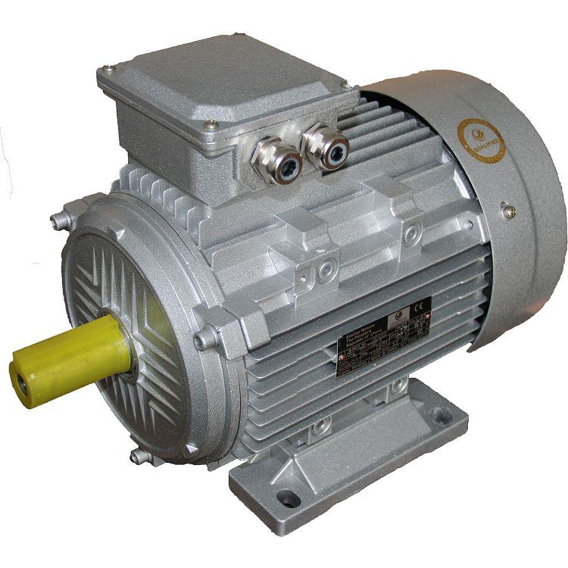

**Mavzu: O’zgarmas to’k dvigatellari va turlari ishlash prinsplari.**

To'g'ridan-to'g'ri oqim bilan ishlaydigan elektr motorlar, o'zgaruvchan tok bilan ishlaydigan motorlarga qaraganda kamroq qo'llaniladi. Uy sharoitida doimiy motorlar odatdagi doimiy batareyalar bilan ishlaydigan bolalar o'yinchoqlarida qo'llaniladi. Ishlab chiqarishda doimiy dvigatellar turli xil jihozlar va uskunalarni boshqaradi. Ular kuchli batareyalar to'plamlari bilan ishlaydi.

**Qurilma va ishlash printsipi**

Doimiy motorlar konstruktsiyasi bo'yicha o'zgaruvchan tok sinxron motorlariga o'xshaydi, tokning turiga farq qiladi. Oddiy demo motor modellarida bitta magnit va u orqali oqim oqadigan ramka ishlatilgan. Bunday qurilma oddiy misol sifatida ko'rib chiqildi. Zamonaviy dvigatellar - bu yuqori quvvatni rivojlantirishga qodir bo'lgan murakkab va murakkab qurilmalar.

Dvigatelning asosiy sargısı kollektor va cho'tka mexanizmi orqali quvvat bilan ta'minlangan armatura. U stator (dvigatel korpusi) qutblari tomonidan hosil bo'lgan magnit maydonda aylanadi. Armatura bir nechta sariqlardan yasalgan, uning teshiklariga yotqizilgan va u erda maxsus epoksi birikmasi bilan mahkamlangan.

Stator dala sargısı yoki doimiy magnitdan iborat bo'lishi mumkin. Kam quvvatli dvigatellarda doimiy magnitlanganlar ishlatiladi va kuchi ortgan dvigatellarda stator maydon o'rashlari bilan jihozlangan. Stator armatura o'qini aylantirishga xizmat qiladigan o'rnatilgan podshipniklar bilan qopqoqlari bilan uchidan yopiladi. Ushbu o'qning bir uchiga sovutish foniy biriktirilgan bo'lib, u havo bosimini hosil qiladi va ish paytida uni dvigatelning ichki qismidan o'tkazadi.

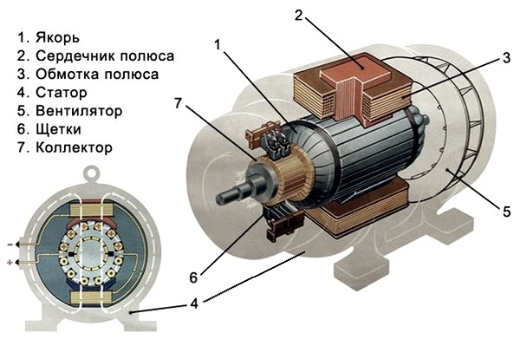

Bunday dvigatelning ishlash printsipi Amper qonuniga asoslanadi. Tel ramkasini magnit maydonga qo'yishda u aylanadi. U orqali o'tadigan oqim o'z atrofida magnit maydon hosil qiladi, tashqi magnit maydon bilan ta'sir o'tkazadi, bu esa ramkaning aylanishiga olib keladi. Dvigatelning zamonaviy dizaynida sarg'ish armatura ramka rolini o'ynaydi. Ularga oqim beriladi, natijada armatura atrofida magnit maydon hosil bo'ladi va bu uning aylanishiga olib keladi. Armatura sariqlariga o'zgaruvchan tok etkazib berish uchun grafit va mis qotishmasidan tayyorlangan maxsus cho'tkalar ishlatiladi.

O’ramlarning sarg'ishlarining xulosalari armatura o'qiga mahkamlangan lamellar halqasi shaklida yasalgan kollektor deb nomlangan bir birlikka birlashtiriladi. Cho'tkasi o'qi aylanganda, kollektor lamellari orqali navbat bilan armatura sariqlariga quvvat beriladi. Natijada, dvigatel o'qi bir xil tezlikda aylanadi. Armatura qancha sariq bo'lsa, vosita shunchalik teng ishlaydi.

Cho'tkasi yig'ilishi vosita dizaynidagi eng zaif mexanizmdir. Ish paytida mis-grafit cho'tkalari kollektorga ishqalanadi, uning shaklini takrorlaydi va doimiy kuch bilan unga qarshi bosadi. Ish paytida cho'tkalar eskiradi va ushbu aşınma mahsuloti bo'lgan Supero'tkazuvchilar chang vosita qismlariga joylashadi. Ushbu changni vaqti-vaqti bilan olib tashlash kerak. Odatda, changni tozalash yuqori bosimli havo bilan amalga oshiriladi.

Cho'tkalar ularning vaqti-vaqti bilan oluklarda harakatlanishini va havo bilan puflanishini talab qiladi, chunki ular to'plangan changdan hidoyat oluklariga tiqilib qolishi mumkin. Bu cho'tkalarning kollektor ustiga osilishiga va dvigatelning ishlashini buzishiga olib keladi. Cho'tkalarni eskirishi sababli vaqti-vaqti bilan almashtirish kerak. Kollektorning cho'tkalar bilan aloqa qiladigan joyida kollektor ham eskirgan. Shuning uchun, kiyganda, langar olib tashlanadi va kollektor tornada buriladi.

Kollektorning yividan keyin kollektorning lamellari orasidagi izolyatsiya cho'tkalarni yo'q qilmasligi uchun kichik chuqurlikda silliqlanadi, chunki uning kuchi cho'tkalarning kuchidan sezilarli darajada oshadi.

**Turlari**

**Doimiy motorlar qo'zg'alish xarakteriga ko'ra bo'linadi:**

**Mustaqil hayajon**

Ushbu turdagi qo'zg'alish bilan sariq tashqi quvvat manbaiga ulanadi. Bunday holda, dvigatelning parametrlari doimiy magnitlangan dvigatelga o'xshaydi. Inqiloblar armatura sariqlarining qarshiligi bilan o'rnatiladi. Tezlik maydonni o'rash davriga kiritilgan maxsus tartibga soluvchi reostat tomonidan boshqariladi. Qarshilikning sezilarli pasayishi yoki ochiq elektron bilan armatura oqimi xavfli qiymatlarga ko'tariladi.

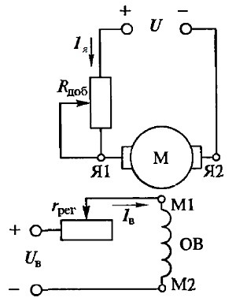

Mustaqil ravishda qo'zg'aladigan motorlarni yuklamasdan yoki engil yuk bilan ishga tushirish kerak emas, chunki uning tezligi keskin oshadi va vosita ishlamay qoladi.

***Parallel qo'zg'alish***

Dala va rotor sariqlari bitta oqim manbai bilan parallel ravishda bog'langan. Ushbu tartibga solish bilan, dala sarg'ish oqimi rotor oqimidan sezilarli darajada pastroq. Dvigatel parametrlari juda qattiqlashadi va fanatlar va dastgoh asboblarini boshqarish uchun ishlatilishi mumkin.

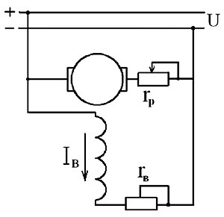

Dvigatelning tezligini boshqarish maydon o'rashlari bilan yoki rotor pallasida ketma-ketlikdagi reostat tomonidan ta'minlanadi

**Ketma-ket hayajon**

Bunday holda, hayajonli sarg'ish armatura bilan ketma-ket ulanadi, natijada ushbu sariqlardan bir xil oqim oqadi. Bunday dvigatelning aylanish tezligi uning yuklanishiga bog'liq. Dvigatel yuklamasdan ishlamasligi kerak. Biroq, bunday dvigatel yaxshi boshlang'ich parametrlariga ega, shuning uchun shunga o'xshash sxema og'ir elektr transport vositalarining ishlashida qo'llaniladi.

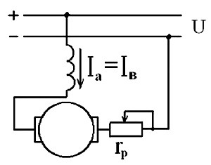

Aralash hayajon

Ushbu sxema har bir dvigatel ustunida ikkita dala sarg'ishidan juft bo'lib foydalanishni nazarda tutadi. Ushbu sariqlarni ikki yo'l bilan bog'lash mumkin: oqimlarni qo'shish yoki ularni ayirish bilan. Natijada, elektr motor parallel yoki ketma-ket qo'zg'aladigan motorlar bilan bir xil xususiyatlarga ega bo'lishi mumkin.

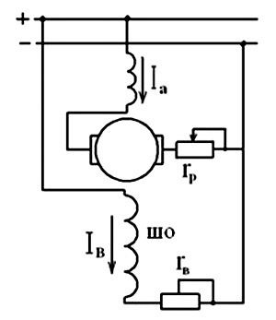

Dvigatelni teskari yo'nalishda aylantirishga majbur qilish uchun sariqlarning birida kutupluluk teskari yo'naltiriladi. Dvigatelning aylanish tezligini va uni ishga tushirishni boshqarish uchun turli rezistorlarni bosqichma-bosqich almashtirish qo'llaniladi.

**Faoliyat xususiyatlari**

Shahar motorlari ekologik toza va ishonchli. Ularning o'zgaruvchan tok motorlaridan asosiy farqi aylanish tezligini keng diapazonda sozlash qobiliyatidir.

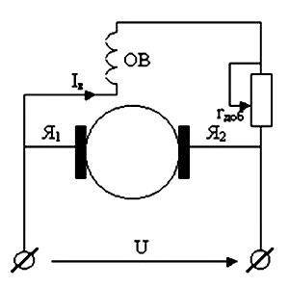

Bunday doimiy motorlar generator sifatida ham foydalanishlari mumkin. Dala sarg'ishidagi yoki armaturadagi oqim yo'nalishini o'zgartirib, siz dvigatelning aylanish yo'nalishini o'zgartirishingiz mumkin. Dvigatel milining tezligini boshqarish o'zgaruvchan qarshilik yordamida amalga oshiriladi. Ketma-ket qo'zg'alish davri bo'lgan dvigatellarda bu qarshilik armatura pallasida joylashgan va aylanish tezligini 2-3 baravar kamaytirishga imkon beradi. Ushbu parametr uzoq vaqt ishlamaydigan mexanizmlar uchun javob beradi, chunki reostat ish paytida juda qiziydi. Tezlikni oshirish qo'zg'atuvchi sarg'ish pallasida reostatni kiritish orqali hosil bo'ladi.

Armatura pallasida parallel qo'zg'alish davri bo'lgan motorlar uchun reostatlar ham tezlikni yarimga kamaytirish uchun ishlatiladi. Agar qarshilik maydonni o'rash zanjiriga ulangan bo'lsa, bu tezlikni 4 barobarga oshiradi. Reostatni ishlatish issiqlikni chiqarish bilan bog'liq. Shuning uchun zamonaviy dvigatel konstruktsiyalarida reostatlar tezlikni juda qizdirmasdan boshqaradigan elektron elementlar bilan almashtiriladi. Shahar motorining samaradorligiga uning kuchi ta'sir qiladi. Zaif shahar dvigatellari kam samaradorlikka ega va ularning samaradorligi taxminan 40% ni tashkil qiladi, 1 MVt quvvatga ega elektr motorlar esa 96% gacha ishlaydi.

Shahar motorlarining afzalliklari

Kichik umumiy o'lchamlar.

Oson boshqarish.

Oddiy qurilish.

Hozirgi generatorlar sifatida foydalanish imkoniyati.

Tezkor ishga tushirish, ayniqsa seriyali qo'zg'atuvchi motorlar uchun odatiy.

Milning aylanish tezligini silliq sozlash imkoniyati.

**Kamchiliklar**

Ulanish va ishlash uchun siz maxsus shahar quvvat manbaini sotib olishingiz kerak.

Yuqori narx.

Mis grafitli yuqori aşınma cho'tkalar shaklida sarflanadigan narsalarning mavjudligi, eskirgan kollektor, bu xizmat muddatini sezilarli darajada qisqartiradi va vaqti-vaqti bilan ta'mirlashni talab qiladi.

**Foydalanish doirasi**

DC motorlar elektr transport vositalarida keng ommalashgan. Bunday dvigatellar odatda dizaynlarga kiritilgan:

* Elektr transport vositalari.
* Elektrovozlar.
* Tramvaylar.
* Elektr poyezdi.
* Trolleybuslar.
* Yuk ko'tarish va tashish mexanizmlari.
* Bolalar o'yinchoqlari.

Aylanish tezligini keng doirada boshqarish zarurati bilan sanoat uskunalari.